1996年普通高等学校招生全国统一考试
生物试题(上海卷)
本试卷每一大题均有必做题和分叉选做题两部分。分叉选做题甲组为《生物学》教材内容,乙组为试点教材《生物》内容,考生只能选做一组,多做部分不给分。如两组全做,只以甲组计分。
一、选择题
{一)必做部分
1.由DNA分了蕴藏的信息所支配合成的RNA在完全水解后,得到的化学物质是
A.氨基酸、葡萄糖、碱基 B.氨基酸、核苷酸、葡萄糖
C.核糖、碱基、磷酸 D.脱氧核糖、碱基、磷酸
2.下列哪种一项叙述以表明动物细胞正在进行有丝分裂
A.核糖体合成活动加强 B.线粒体产生大量ATP
C.中心体周围发射出星射线 D.高尔基体数目显著增多
3.噬菌体、蓝藻和酵母菌都具有的物质或结构是
A.细胞壁 B.细胞膜 C.线粒体 D.核酸
4.绿色植物细胞中对能量转换直接有关的一组细胞器是
A.线粒体和叶绿体 B.核糖体和高尔基体
C.中心体和内质网 D.高尔基体和叶绿体
5.人体血红蛋白的一条肽链有145个肽键,形成这条肽链的氨基酸分子数以及它们在缩合过程中生成的水分子数分别是
A.145和144 B.145和145 C.145和146 D.146和145
6.关于线粒体和叶绿体的共同叙述中,不正确的是
A.都是双层膜结构的细胞器 B.都有基质和基粒
c.所含酶的功能都相同 D.都不存在于原核细胞中
7.用显微镜观察装片时.在低倍镜视野中发现有一异物,当移动装片时,异物不动;转换高倍镜后,异物仍可观察到,则此异物可能存在于
A.物镜上 B.目镜上 C.实验材料中 D.反光镜上
8.在细胞有丝分裂过程中，DNA分子数目相同而染色体数目不同时期是
A.间期和前期 B.前期和中期 C.前期和后期 D.间期和中期
9.基因突变常发生在细胞周期的
A.分裂间期 B.分裂期前期
C.分裂期后期 D.在分裂期的各个时期都有可能

10.下列各图为某学生所绘制的植物细胞有丝分裂过程中染色体行为的简图,其中不正确的是
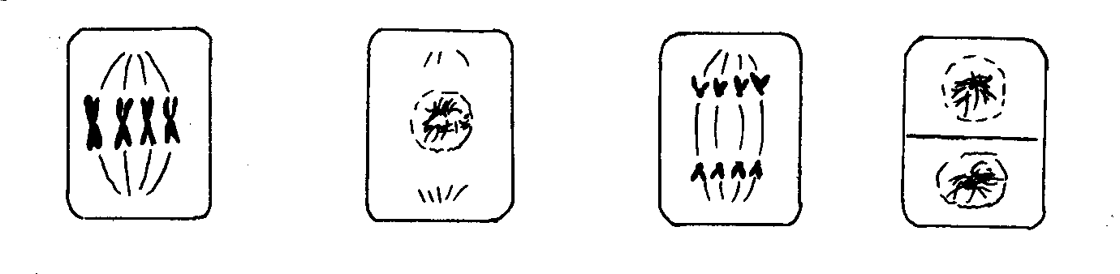
A B C D
ll.夏季,高大乔木从土壤中吸收水分并运至整个植物体的主要动力来自
A.细胞内大分子亲水物质 B.呼吸作用生成的ATP
C.细胞液的渗透压 D.植物的蒸腾作用
12.一雄蜂和一雌蜂交配后产生的F1中,雄蜂的基因型有AB、Ab、aB和ab四种;雌蜂的基因型有AaBb、Aabb、aaBb和aabb四种,则亲本的基因型是
A.aaBb×Ab B.AaBb×Ab C.AAbb×aB D.AaBb×ab
13.毛细血管和毛细淋巴管管壁细胞的内环境分别是①血液和组织液②血浆和组织液③淋巴和血浆④淋巴和组织液
A.①④ B.②③ C.②④ D.①③
14.让一只白鼠吸入有放射性的¹⁸0₂,该白鼠体内最先出现含¹⁸0₂的化合物是
A.二氧化碳 B.水 C.丙酮酸 D.乳酸
15.分析一个DNA分子时,发现30%的脱氧核苷酸含有腺嘌呤,由此可知该分子中一条链上鸟嘌呤含量的最大值可占此链碱基总数的
A.20% B.30% C.40% D.70%
16.雌蛙的卵巢中有初级卵母细胞6000个,从理论上计算,经减数分裂所生成的卵细胞和极体数分别是
A.6000和6000 B.6000和18000 C.6000和24000 D.12000和12000
17.某动物的精子细胞中有染色体16条,则在该动物的初级精母细胞中存在的染色体数、四分体数、染色单体数、DNA分子数分别是
A.32、16、64、64 B.323、32、64
C.16、8、32、32 D.16、0、32、32
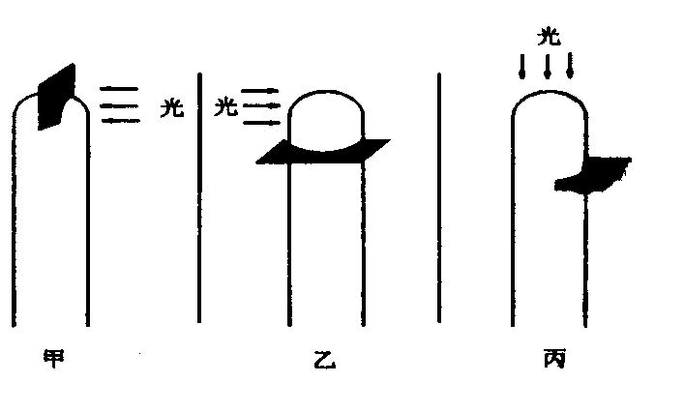
18.右图是用不透水的云母片以不同方式分别插入三株燕麦幼苗的胚芽鞘尖端部分,并分别从不同方向给以光照的示意图,培养一段时间后,胚芽鞘的生长情况将是
A.甲不弯曲、乙不弯曲、丙向右弯曲
B.甲向左弯曲、乙不弯曲、丙向左弯曲
C.甲向右弯曲、乙不弯曲、丙向左弯曲
D.甲向右弯曲、乙不弯曲、丙向右弯曲
19.乳酸菌的同化作用和异化作用方式分别是①自养型②异养型③有氧呼吸型④元氧呼吸型
A.①③ B.②③ C.①④ D.②④
20.人类的多指是一种显性遗传病,白化病是一种隐性遗传病,已知控制这两种疾病的等位基因都在常染色体上,而且都是独立遗传的。在一个家庭中,父亲是多指,母亲正常,他们有一个患白化病但手指正常的孩子,则下一个孩子正常或同时患有此两种疾病的几率分别是
A.3/4,1/4 B.3/8,1/8 C.1/4,1/4 D.1/4,1/8
21.番茄高茎(T)对矮茎(t)为显性,圆形果实(S)对梨形果实(s)为显性(这两对基因位于非同源染色体上)。现将两个纯合亲本杂交后得到的F1与表现型为高茎梨形果的植株杂交,其杂交后代的性状及植株数分别为高茎圆形果120株,高茎梨形果128株,矮茎圆形果42株,矮茎梨形果38株。这杂交组合的两个亲本的基因型是
A.TTSS×ttSS B.TTss×ttss C.TTSs×ttss D.TTss×ttSS
22.某男学生在体检时被发现是红绿色盲患者,医生在询问家属病史时得悉该生的母亲既是色盲又是血友病患者,而父亲性状正常,医生在未对该生作任何检查情况下就在体检单上记录了患有血友病。这是因为
A.血友病为X染色体上隐性基因控制 B.血友病由X染色体上的显性基因控制
C.父亲是血友病基因携带者 D.血友病由常染色体上的显性基因控制
23.用基因型为DCt植株所产生的花粉粒,经分别离体培养成幼苗,再用秋水仙素处理,使其成为二倍体,这些幼苗长成后的自交后代
A.全部为纯合体 B.全部为杂合体 C.1/16为纯合体 D.4/16为纯合体
24.已知某物种的细胞中含有26个DNA分子,其中有2个DNA分子各含有24000个碱基,由这两个DNA分子所控制合成的多肽链中,最多含有多少种氨基酸
A.8000 B.4000 C.16000 D.20
25.人发生镰刀型贫血症的根本原因在于基因突变,其突变方式是
A.增添或缺失某个碱基对 B.碱基发生替换改变
C.缺失一小段DNA D.增添一小段DNA
26.根据生态学原理,要使能量流经食物链的总消耗量降到最低,人们应采取下列哪一种食物结构
A.以淡水养殖的鱼类为主 B.以家畜的肉类为主
c.以谷类和植物蛋白为主 D.以禽类的肉和蛋为主
27.在原始地球条件下,氨基酸分子的生成和原始生命的诞生场所分别是
A.原始海洋和高温干燥地区 B.原始大气和高温干燥地区
C.原始大气和原始海洋 D.河流和海洋
28.下列各组中不属于相对性的是
A.水稻的早熟和晚熟 B.豌豆的紫花和红花
C.小麦的抗病和易感染疾病 D.绵羊的长毛和细毛
29.下列因素中,对提高家禽产卵影响最大的是
A.光照强度 B.每日光照时间 C.食物 D.温度
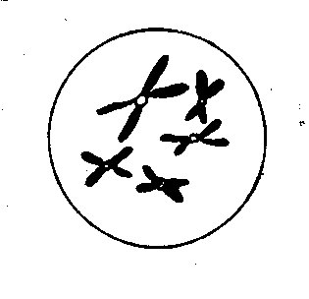
30.右图为某哺乳动物的一个细胞示意图,它属于下列何种细胞
A.肝细胞 B.初级卵母细胞
C.第一极体 D.卵细胞
31.将人体血液置于9%食盐溶液中制成装片后,用显微镜观察,可以发现血细胞呈现
A.质壁分离 B.正常状态 C.细胞膜破裂 D.细胞皱缩
32.1965年和1981年,我国科学家在分子生物学领域探索生命起源问题上取得的重大成就分别是人工合成了
A.胰岛素和生长激素
B.结晶牛胰岛素和酵母丙氨酸转运核糖核酸
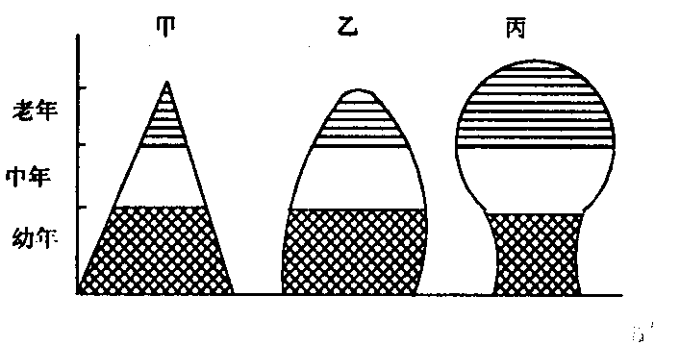
C.结晶牛胰岛素和酵母丙氨酸转运脱氧核糖核酸
D.结晶胰岛素和雄性激素
33.右图表示种群年龄组成的三种类型,其中属增长都型的是
A.甲和乙 B.乙和丙
C.甲 D.丙
34.对海洋岩礁上的藻类植物调查时发现,一般在浅水处生长着绿藻,稍深处是褐藻,再深一些的水域中则以红藻为主,直接影响海洋中藻类植物分布的主要因素是
A.阳光 B.温度 C.海水含盐量 D.海水含氧量
35.从能量代谢来看,有机物分解生成ATP的过程,属于
A.能量流动 B.能量转换 C.能量的释放 D.能量的利用
36.我国婚姻法规定禁止近亲婚配的医学依据是
A.近亲婚配其后代必患遗传病 B.近亲婚配其后代患隐性遗传病的机会增多
C.人类的疾病都是由隐性基因控制的 D.近亲婚配其后代必然有伴性遗传病
37.猴、噬菌体、烟草花叶病毒中参与构成核酸的碱基种类数,依次分别是
A.4、4、5 B.5、4、4 C.4、5、4 D.5、4、5
38.利用一定浓度的生长素溶液处理没有受粉的番茄茄花蕾,能获得无籽的番茄,其原因是
A.生长素促进子房发育成果实 B.生长素抑制了蕃茄种子的发育
C.生长素抑制番茄的受精 D.生长素使子房发育快、种子发育慢
39.用达尔文进化学说的观点来判断下列叙述,其中正确的是
A.长颈鹿经常努力伸长颈和前股去吃树上的叶子,因此颈和前肢都变得很长
B.北极熊生活在冰天雪地的环境里,它们的身体就产生了定向的白色变异
C.野兔的保护色和鹰锐利的目光,是它们长期相互选择结果
D.在长期有毒农药的作用下,农田害虫产生了抗药性
40,在生物的生命活动中,能产生ATP的细胞结构有
A.细胞核、高尔基体、叶绿体 B.线粒体、高尔基体、细胞质基质
C.细胞质基质、线粒体、叶绿体 D.细胞核、线粒体、核糖体
41.避役随环境改变的体色、瓢虫鞘翅的鲜艳色斑、蜂兰的唇形花瓣酷似黄蜂的形态,这种适应现象依次属于
A.保护色、保护色、警戒色 B.保护色、警戒色、拟态
C.警戒色、拟态、保护色 D.警戒色、保护色、拟态
42.高等动物雄性激素的主要功能是①激发并维持雄性第二性征②促进辜丸的发育③促进雄性生殖器官的发育和精子的生成④激发雄性生殖器官的生成
A.①③ B.②④ C.①④ D.②③
43.生态系统的能量流动是指
A.太阳能被绿色植物固定的过程 B.系统内生物体能量代谢的过程
C.系统内伴随物质循环的能量转移过程 D.能量从生物体进入环境的过程
44.地球上最早出现的原始生命,可能是属于
A.自养厌氧型 B.自养需氧型 C.异养厌氧型 D.异养需氧型
45.果蝇的红眼(A)对白眼(a)是显性,控制眼色的基因在X染色体上。双亲中的一方为红眼,另一方为白眼,杂交后F代中雌果蝇与亲代雄果蝇眼色相同,雄果蝇眼色与亲代雌果蝇相同,则亲代雌果蝇、雄果蝇,F1代中雌果蝇、雄果蝇的基因型分别是
A.XªXª、X^{A}Y、X^{A}Xª、XªY B.X^{A}Xª、Xªy、X^{A}Xª、X^{A}Y
C.XªXª、XªY、X^{A}X^{A}、X^{A}Y D.X^{A}X^{A}、X^{A}Y、XªXª、XªY
46.在一个以肌肉为效应器的反射弧中,如传出神经遭到损伤,而其他部分正常,当感受器
受到刺激后将表现为
A.既有感觉又能运动 B.失去感觉同时肌肉元收缩反应
C.有感觉但肌肉无收缩反应 D.失去感觉但能运动
47.人体在进行剧烈运动时,处于暂时缺氧状态下的骨胳肌,可以通过无氧呼吸获得能量,此时葡萄糖分解成为
A.酒精 B.酒精和二氧化碳 C.乳酸 D.乳酸和二氧化碳
（二)分叉选做部分
甲组
48.高等动物胚胎发育过程中的一个重要阶段是原肠胚的形成,其主要的特点是
A.有囊胚腔、原肠腔和神经板 B.有囊胚腔、原肠腔和神经管
C.有外胚层、中胚层、内胚层和肠腔 D.有外胚层、中胚层、内胚层和原肠腔
49.下列哪项不属于同源器官
A.人的上肢和鸟的翼 B.马的前肢和蝙蝠的翼手
c.驼鸟的足和骆驼的前肢 D.企鹅的鳝状翼和鲸的鳝
50.饭后立即进行剧烈运动会影响消化,原因是剧烈运动使人体
A.交感神经活动加强和副交感神经活动减弱
B.交感神经活动减弱和副交感神经活动加强
C.交感神经和副交感神经活动均加强
D.交感神经和副交感神经活动均减弱
乙组
48.1988年,某城市因食用被污染的毛蚓而引起甲型肝炎流行,至今还禁止贩卖、食用这种
水产品。这种环境污染类型指的是
A.大气污染 B.有机物污染 C.水污染 D.微生物污染
49.单孔类动物只分布在澳洲,这是由于
A.单孔类动物起源于澳洲
B.单孔类动物适于在南半球生活
C.除澳洲外,其他地区的气候对单孔类动物生存不利
D.澳洲很早与其他大陆分离,单孔类动物没有受到其他高等哺乳动物的排斥而得到保存
50.动物后天习得行为的最高形式是
A.反射活动 B.判断和推理 C.印随学习 D.模仿学习
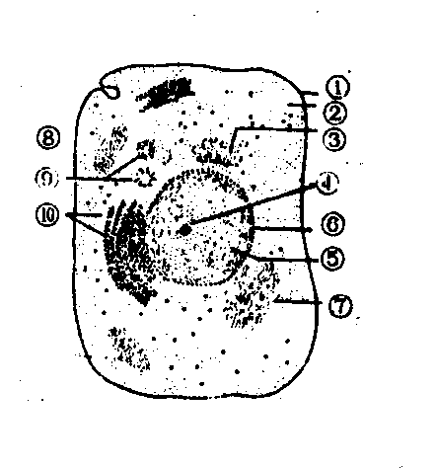
二、简答题
(一)必做部分
1.右图为正处于分裂间期的某种动物细胞模式图。请写出该细胞在有丝分裂前期将结束时所发生的四种最为显著的形态结构变化,并注明这些结构在图中的标号(在括号内写标号,横线上写相应的说明)。
(1)( ) ,(2)( )
(3)( ) ,(4)( ) ,
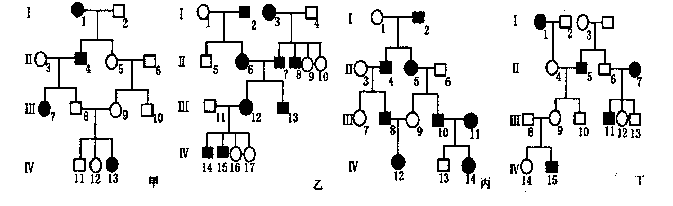
2.观察下列遗传系谱图,分析其遗传类型并回答问题。
A.致病基因位于常染色体的显性遗传病 B.致病基因位于常染色体的隐性遗传病
C.致病基因位于X染色体的显性遗传病 D.致病基因位于X染色体的隐性遗传病
(1)分析各遗传系谱,回答所属遗传类型。(将正确选项写入括号内)
①甲遗传系谱所示的遗传可能是( )
②乙遗传系谱所示的遗传病可能是( )
③丙遗传系谱所示的遗传病可能是( )
④丁遗传系谱所示的遗传病可能是( )
(2)假设上述系谱中可能属于隐性伴性遗传病的家族,已经医生确认,请据图回答:
①设伴性遗传病的致病基因为a,则该家族遗传系谱中第13号成员的基因型为 。
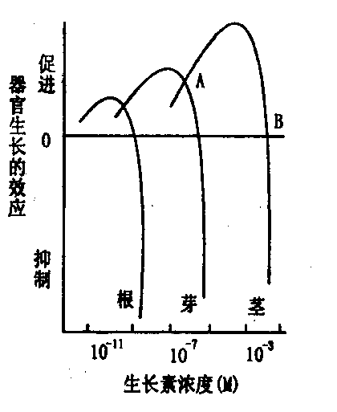
②确认该家族遗传病为伴性遗传的理由是: 。
3.右图表示植物不同器官对生长素的反应。请观察后据图回答:
(1)促进芽生长的生长素最适浓度是 M,生长素的这一浓度对根生长的效应是 。
(2)A点所对应的生长素浓度对茎生长的效应是 ,对芽生长的效应是 。
(3)B点所对应的生长素浓度对茎生长的效应是 。
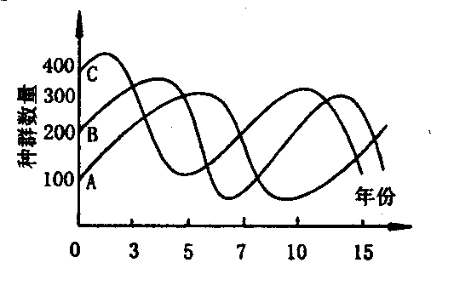
4.右图中曲线表示了某生态系统中三个不同种群的生长和繁制衍情况,已知种群C为自养生物,请分析回答:
(1)写出这个生态系统中的简单食物链。

(2)试分析种群B在第5~7年之间个体数大幅度下降的原因。

5.下列甲、乙两图分别表示肺换气和组织换气,P0₂和PCO₂分别代表0₂和CO₂的分压,后面括号中的数值单位是千帕(kPa),请据图回答:
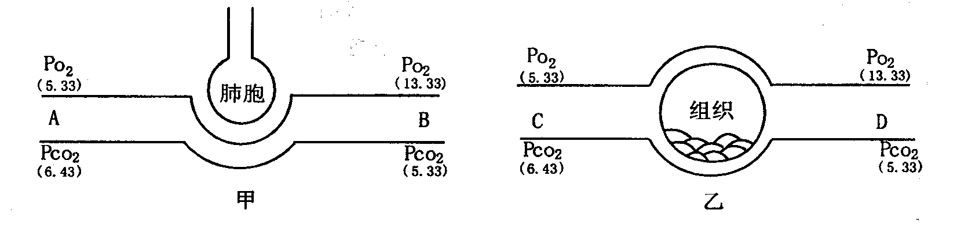
(1)组织换气和肺换气是通过 来实现的。
(2)根据气体分压值的变化,可判定甲图中血流方向是由 ;乙图中血流方向是由
(3)甲图肺泡中O₂的分压值,可判断为 千帕。
(4)O₂进入血液后,大部分进入红细胞,与 结合成 。
(5)CO₂进入血液后,大部分以 的形式运输。
6.关于酶特性的实验:如右图,取标号为A、B、C的三支试管,各加人2毫升稀淀粉糊。
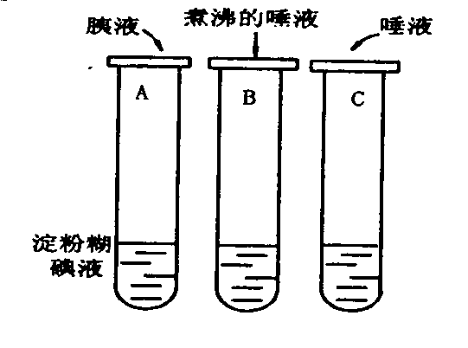
(1)在三支试管内各滴5滴革兰氏腆液,摇匀,可见试管内溶液呈 色。
(2)再在A管内加人2毫升胰液,B管内加入2毫升煮沸的唾液,C管内加人2毫升唾液,然后将这三支试管放入37℃~40℃水浴锅中,15~20分钟后,三支试管内溶液的确切变化分别是:
A管溶液的颜色 。这是因为
B管溶液的颜色 。这是因为
C管溶液的颜色 。这是因为
7.下图为在夏季睛朗白天某植物叶片光合作用强度的变化曲线图,请观察后回答:
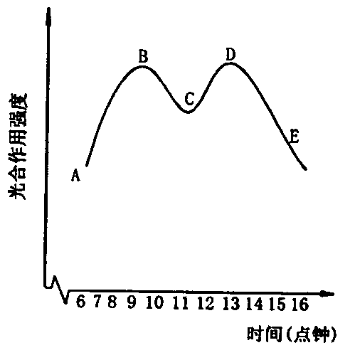
(1)曲线AB段表明光合作用强度随光照增强 。
(2)对于C点光合作用强度减弱的解释是:由于中午 过高, 作用过大,叶片的气孔关闭,使光合作用原料之一的 供应大量减少,以致 反应阶段植物体内的五碳化合物不能与之结合,使 的形成大为减少。
(3)DE段光合作用强度下降的原因是 ,以致光合作用 反应发生的 减少,因而影响 反应的进行。

(4)如用¹⁴CO₂示踪,在光合作用过程中,¹⁴C在下列分子中的转移途径是
A.¹⁴CO₂→叶绿素→ADP B.¹⁴CO₂→NADP→糖类
C.¹⁴CO₂→三碳化合物→糖类 D.¹⁴CO₂→叶绿素→ATP
8.假设下图为某动物精巢内的一个精原细胞在减数分裂过程中染色体数量变化的曲线图。(1为精原细胞的分裂间期)。
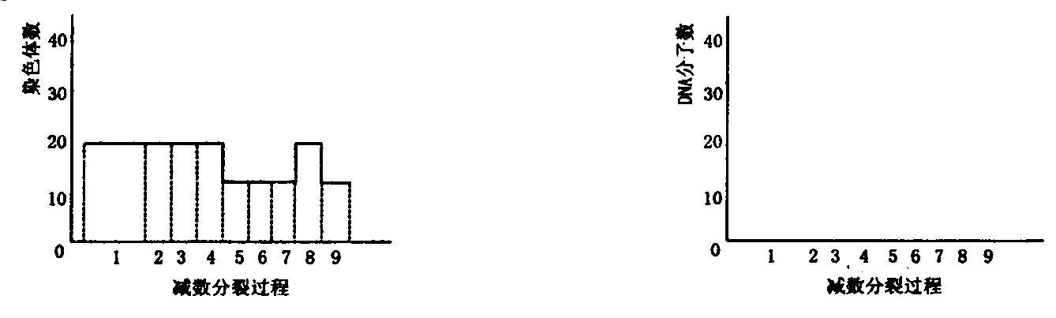
(1)请根据图中的内容回答下列问题:
①图中2~4时期的细胞名称是 ,这细胞有 条染色体,有 对同源染色体。
②图中8时期,是减数分裂 期,细胞的名称是 。
③图中4发展至5时期,染色体数目发生变化是由于 分离,并分别进入到两个子细胞。
④图中7发展至8时期,染色体数目发生变化是由于 ,并分别进入到两个子细胞,其子细胞(9)的名称是 .
(2)请在本题图的空白座标上画出该细胞减数分裂过程DNA分子数目变化曲线图。
9.某温带草原里有鸟、昆虫、猫头鹰、瞻踪和蛇等6种动物,它们相互间的关系是:①猫头鹰捕食蛇、鼠、鸟;②昆虫、鸟及鼠以植物的各器官为食物;③蟾蜍和鸟捕食昆虫;④蛇吞食蟾蜍和鼠。请回答:
(1)在方框内画出该生态系统简图,以表示食物网中各生物间的关系。
(2)此生态系统有 条食物链。
(3)占有2个或2个以上营养级的生物是 。
(4)若能量转化效率为15%，那么流入猫头鹰体内能量最少的那条食物链是 。
(5)既是该系统的主要成分,又含有最多能量的生物是 。
(6)由于某种原因,鼠大量减少,但猫头鹰的数量却变化不大,这说明了 。

10.鸡的毛腿(F)对光腿(f)是显性,豌豆冠(E)对单冠(e)是显性,这两对等位基因均按自由组合规律遗传。现有A和B两只公鸡,C和D两只母鸡,均为毛腿豌豆冠,它们交配产生的后代性状如下:C×A→毛腿豌豆冠D×A→毛腿豌豆冠C×B→毛腿豌豆冠和光腿豌豆冠D×B→毛腿豌豆冠和毛腿单冠
(1)这四只鸡的基因型分别为:A 、B 、C 、D 。
(2)D×B交配后代中,毛腿单冠鸡的基因型为 。C×B交配后代中,光腿豌豆鸡的基因型为 。
(3)从理论上分析,假设C×B交配后代中的光腿豌豆冠鸡全部为雄性,而D×B交配后代中的毛腿单冠鸡全部为雌性。在它们生育能力相同,随机交配的条件下,其后代中出现光腿单冠性状的个体约占后代总数的比例为
11.下面是人体内蛋白质代谢过程示意图,请据图回答:
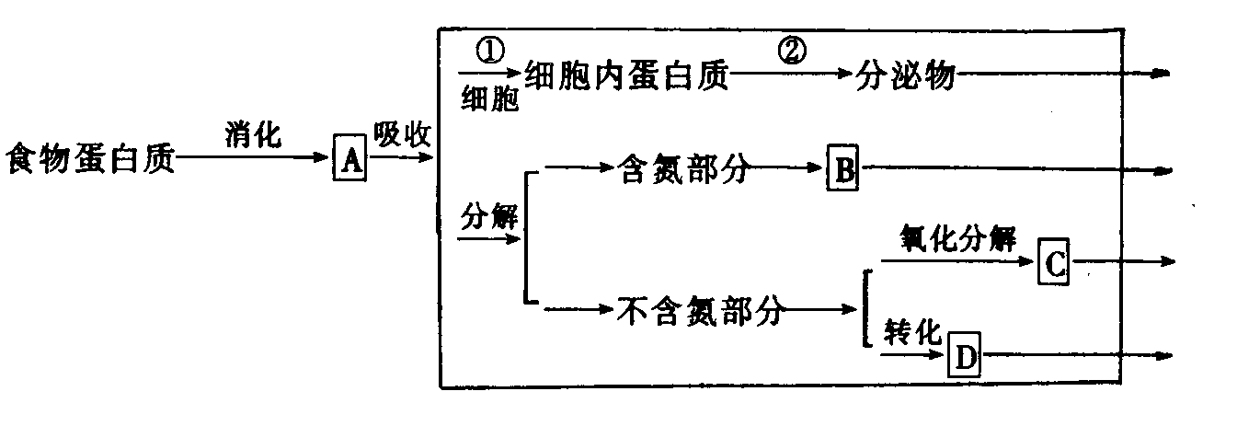
(1)食物蛋白质必须先被分解为A物质后才能被吸收,此A物质是指 ,完成这一过程所需的消化酶有 。
(2)小肠上皮细胞吸收A物质的方式是 ,A物质被小肠上皮细胞吸收后进入小肠绒毛内的
(3)图中完成①过程的细胞器是 ;完成②过程的细胞器是 。
(4)写出图中各字母所表示的物质:B. 、C. 、D. 。
(二)分叉选做部分
甲组
1.请观察下列某人的血浆、原尿和尿液三种检液中主要物质的浓度比较表,根据此表分析说明有关问题。
 | A液（克%） | B液（克%） | C液（克%）
蛋白质 | 0 | 8 | 微量
葡萄糖 | 0 | 0.1 | 0.1
无机盐 | 1.25 | 0.72 | 0.75
尿素 | 1.8 | 0.03 | 0.03
尿酸 | 0.05 | 0.004 | 0.004
(1)检液 为血浆,检液 为原尿,检液 为尿液。
(2)此人的肾功能是否正常? ,其理由是
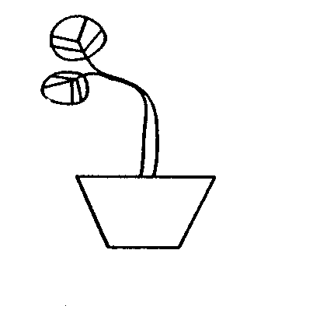
2.设计一个于室外空旷处进行的、在不用任何药剂、装置和触及幼苗的情况下,使幼嫩植株长成如图示形态的实验方案,并说明其原理。
(1)实验方案:

(2)设计的原理:

3.植物细胞组织中部分有机物成分鉴定实验:
(1)为鉴定细胞组织中有可溶性糖的存在,常在梨果肉的薄片上滴加 试剂,然后加热至呈现 色为止。
(2)为鉴定细胞组织内有脂肪存在,常用 的薄片,经压片法将其压碎后,滴加2滴 试剂,经3~5分种后,进行显微镜检查,可见到在细胞内有染成桔红色的脂肪滴。
(3)做鉴定细胞内脂肪实验时,实验材料滴加试剂后的时间不能过长,否则将观察不到脂肪滴,其原因是:
乙组
1.下图是8种生物细胞色素c与人的细胞色素c的组成比较。请分析表中数据后回答:(已知细胞色素c由104个氨基酸组成)
生物名称 | 黑猩猩 | 猴 | 马 | 鸡 | 金枪鱼 | 小麦 | 链孢霉 | 酵母菌
与人的细胞色素c有差异的氨基酸数为 | 0 | 1 | 12 | 13 | 21 | 35 | 43 | 44
(1)从表中数据可发现生物的细胞色素c的氨基酸组成和生物的亲缘关系是:亲缘关系越近,细胞色素c的氨基酸组成差异 。
(2)从上表上看,人和 的亲缘关系最远,因为两者的
(3)上述对生物细胞色素c的氨基酸组成比较,是从 方面为生物的 提供了证据。

2.颤藻和水绵细胞的比较观察实验:
(1)为成功地观察颤藻和水绵细胞的结构差别,实验中常用的染色剂是 ,染色后用高倍镜观察,可发现在的细胞中有被染成 色的细胞核。
(2)本实验中不选用甲基绿染料的原因是:
3.“叶绿体色素的提取和分离”实验:
(1)在“叶绿体色素的提取和分离实验”中,将叶绿体色素进行分离的方法名称是:

(2)某学生在实验过程中将划有滤液细线的滤纸条(已重复几次划线)插入层析液,几分钟后取出观察,发现在滤纸条上无色素分带现象,而其他用同一滤液作实验的同学的滤纸条上却色素分带明显。其实验失败的原因最可能是 。
(3)观察叶绿体色素的荧光现象,可将盛有叶绿体色素溶液的试管,让光线照射。如果置叶绿体色溶液于 光下,则呈绿色;如置于 光下,则溶液呈现红色。
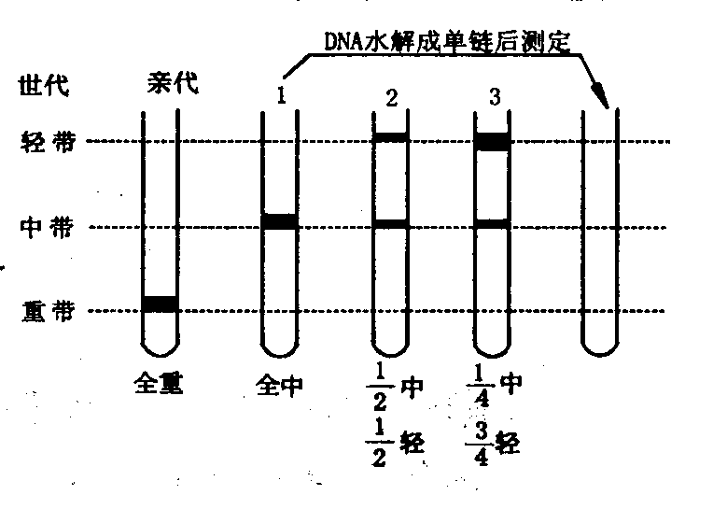
4.将大肠杆菌放在含有同位素15N培养基中培育若干代后,细菌DNA所有氮均为15N,它比14N分子密度大。然后将DNA被15N标记的大肠杆菌再移到14N培养基中培养,每隔4.小时(相当于分裂繁殖一代的时间)取样一次,测定其不同世代细菌DNA的密度。实验结果DNA复制的密度梯度离心试验如右图所示。
(1)中带含有氮元素是 。
(2)如果测定第四代DNA分子密度,N标记的比例表示为 。
(3)如果将第一代(全中)DNA链的氢键断裂后再测定密度,它的两条DNA单链在试管中的分布位置应为 。
(4)上述实验表明,子代DNA合成的方式是 。
5.右图为种群的两种存活曲线,请回答:
(1)如果第1类是养牛场的牛群,则表示牧场经营很正常,它属于 型,其特点是 的个体很多,而 个体很少,则种群的会越来越大。
(2)如果第1类是养鸡场的鸡群,则表示这个养鸡场已陷入危机,经营者必须采取的措施是:①留下 鸡,处理 鸡;②要保持 多、 少的性别比例;③购人或孵化出大量 ,加以良好的 ,使它有很高的 ,让衰老型转化为 。

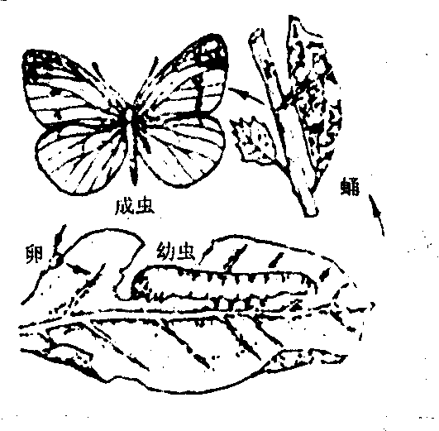
6.右图为菜粉蝶的生活史,请回答:
(1)菜粉蝶幼虫和青菜的关系是 。
(2)幼虫具有
(3)蛹具有 和 特性。

7.在下图中,甲表示1940~1960年某地降雪天数,乙表示在同一时间内该地区白鼠占同种个体的百分数,请分析回答:
(1)生活在雪地的老鼠的毛色为白色,这是生物对环境 现象,如果降雪推迟,白色鼠易被天敌发现而遭捕食,这说明
(2)随着降雪天数的增加,白色老鼠的数量 ,白色老鼠最高百分比是出现在降雪天数最大值 (前或后),随着降雪天数的减少,白色老鼠的数量 ,从1940~1960年的降雪天数看,开始是逐步上升,以后逐渐下降,这种变化的环境对老鼠的体色起 作用。

